Приложение 1
к распоряжению Администрации города Бийска
от 08.04.2025 № 454-р

Муниципальная ярмарка «Веселые каникулы 2025» в парке «Прибрежный»

Условный номер земельного участка: ЗУ 1 - аттракцион детская комната «Лабиринт» - 1 место  Площадь земельного участка: 50 кв.м. (в том числе максимальная площадь объекта 36 кв.м., площадь для обслуживания и благоустройства 14 кв.м.)  Условный номер земельного участка: ЗУ 2 - «Мобильный кинотеатр 7 Д» - 1 место  Площадь земельного участка: 12 кв.м. (в том числе максимальная площадь объекта 6 кв.м., площадь для обслуживания и благоустройства 6 кв.м.)  Условный номер земельного участка: ЗУ 3 - прокат «Скутеров, электромобилей и самокатов» - 1 место  Площадь земельного участка: 25 кв.м. (в том числе максимальная площадь объекта 15 кв.м., площадь для обслуживания и благоустройства 10 кв.м.)  Условный номер земельного участка: ЗУ 4 - прокат «Веломобилей, электроскутеров, дрифт-каров» - 1 место  Площадь земельного участка: 25 кв.м. (в том числе максимальная площадь объекта 15 кв.м., площадь для обслуживания и благоустройства 10 кв.м.)  Условный номер земельного участка: ЗУ 5 - аттракцион «Шариковый тир» - 1 место  Площадь земельного участка: 6 кв.м. (в том числе максимальная площадь объекта 2 кв.м., площадь для обслуживания и благоустройства 4 кв.м.)  Условный номер земельного участка: ЗУ 6 - объект торговли «Жареное мороженое» - 1 место  Площадь земельного участка: 12 кв.м. (в том числе максимальная площадь объекта 6 кв.м., площадь для обслуживания и благоустройства 6 кв.м.) | 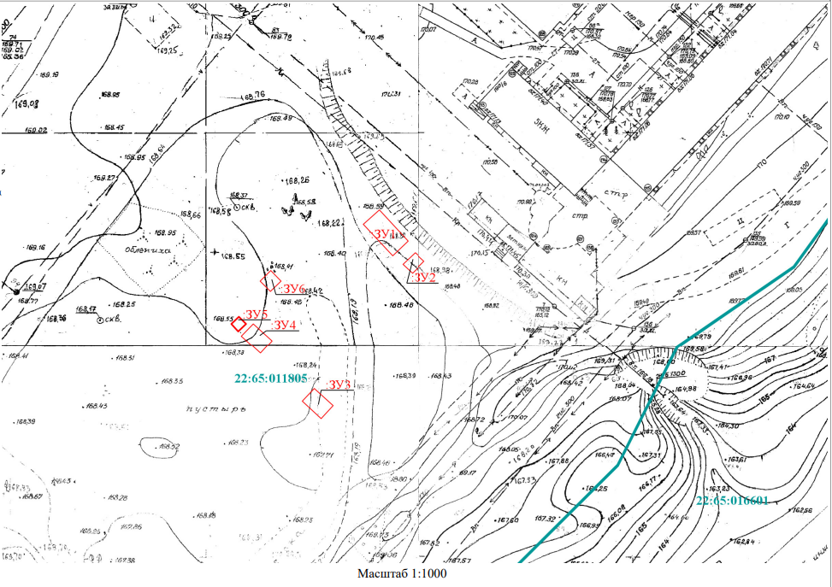

Ю.А. Баженов, управляющий делами.

